Ing. Oldřich Ott
Přehled témat:
detektory záření
- názvosloví dle ČSN a ISO
- jednotky ionizačního záření
- detekce – úvodní list
- primární účinky IZ
- princip a použití ionizační komory
- princip a použití Geiger- Millerova počítače
- princip a použití scintilační sondy
- princip a použití termoluminiscenčních dozimetrů
- detekce neutronů - dlouhý počítač
- filmová detekce
- osobní dozimetr s Pu folií
- využití TLD
- polovodiče, Bohnerovy koule
- aktivační metody detekce
seminář, otázky ke zkoušce

ČSN 011308, doplněno dle ČSN ISO 31-9 a 31-10

Veličiny a jednotky v atomové a jaderné fyzice

Název Vysvětlení
___________________________________________________________________

atomová fyzika oblast fyziky zabývající se studiem atomů a
jevů souvisících s atomovou strukturou látek
jaderná fyzika oblast fyziky zabývající se studiem jader
atomů a jaderných proces
dozimetrie ionizujícího záření oblast fyziky zabývající se vlastnostmi ionizujícího záření, veličinami charakterizujícími procesy vzniku a interakce ionizujícího záření s látkou a metodami měření těchto veličin
ochrana před zářením obor zabývající se fyzikálními, lékařskými, technickými, biologickými a ostatními hledisky ochrany zdraví před účinky ionizujícího záření
atom nejmenší částice látky zachovávající ještě všechny chemické vlastnosti prvku, skládá se z atomového jádra a elektronového obalu
atomové jádro kladně nabitá centrální část atomu
elektronový obal část atomu obklopující jádro a mající záporný elektrický náboj
elektron stabilní částice se záporným elementárním elektrickým ná bojem, m_{e} =9,109x10⁻³¹kg,
Q= 1,602x10⁻¹⁹C
pozitron antičástice elektronu mající stejnou hmotnost, ale kladný elementární elektrický náboj
proton jedna ze základních stavebních částic atomového jádra, s kladným elementárním elektrickým nábojem, m_{p}=1,672x10⁻²⁷kg
neutron jedna ze základních stavebních částic atomového jádra, elektricky neutrální
m_{n}=1,674x10⁻²⁷kg
nukleon společný název pro proton a neutron
foton elektricky neutrální částice elektromagnetického pole, prostředkující elektromagnetické interakce
neutrino elektricky neutrální částice uvolňující se při některých jaderných přeměnách, např. při přeměně beta
antičástice částice obdobné příslušným elementárním částicím, mající s nimi shodné hmotnosti a střední doby života, ale opačná znaménka nábojů, podivností apod.
kvarky hypotetické bodové částice, z nichž podle současných představ sestávají hadrony
10⁻¹⁸m
základní stav stav systému, např. jádra, atomu nebo molekuly, vyznačující se minimální vnitřní energií
vzbuzený stav stav systému např. jádra, atomu nebo molekuly, s vnitřní energií větší než v základním stavu
prvek druh atomů se stejným počtem protonů v jádře, tedy se stejným protonovým číslem
radionuklid nuklid s určitým energetickým stavem jádra, podléhající samovolné přeměně doprovázené emisí částic
izotopy nuklidy se stejným počtem protonů, avšak různým počtem neutronů v jádře
izobary nuklidy se stejným počtem nukleonů, avšak různým počtem protonů v jádře
izotony nuklidy se stejným počtem neutronů, avšak různým počtem protonů v jádře

izomery nuklidy navzájem odlišné pouze energetickým stavem jádra
nuklid druh atomů se stejným počtem protonů i stejným počtem neutronů v jádře, tedy se stejným protonovým číslem i stejným nukleonovým číslem
radioaktivní přeměna samovolná změna složení nebo energetického stavu jader nuklidu, doprovázená emisí částic
jaderné štěpení jaderná reakce, při níž se jádro dělí na dva nebo více fragmentů štěpení, případně doprovázená emisí dalších částic
štěpná reakce jaderné štěpení, při němž emitované částice mohou vyvolat další štěpení
přeměna alfa radioaktivní přeměna, při níž dochází k emisi částice alfa
přeměna beta radioaktivní přeměna, při níž dochází k emisi elektronu nebo pozitronu či k záchytu obalového elektronu jádrem; je provázena emisí elektronového neutrina
ionizace děj, při němž vznikají nositelé náboje (ionty)
přímo ionizující částice nabité částice (elektrony, pozitrony, protony, částice alfa apod.) s dostatečnou kinetickou energií k vyvolání ionizace
nepřímo ionizující částice nenabité částice (neutrony, fotony apod.), které mohou uvolňovat přímo ionizující částice nebo vyvolávat jaderné přeměny provázené emisí ionizujících částic
ionizující záření záření tvořené částicemi nabitými, nenabitými nebo obojími, schopnými přímo nebo nepřímo ionizovat
záření alfa látkové záření tvořené částicemi alfa, tj. jádry helia ⁴₂ He (heliony)
záření beta látkové záření tvořené elektrony nebo pozitrony, vysílané atomovými jádry při přeměně beta
elektronové záření látkové záření tvořené elektrony
neutronové záření látkové záření tvořené neutrony

fotonové záření elektromagnetické záření tvořené foto
záření gama fotonové záření s čárovým spektrem, vysílané atomovými jádry při radioaktivních přeměnách, jaderných reakcích a při anihilacích
elektronvolt energie záření, 1eV=1,602x10⁻¹⁹J
Čerenkovovo záření fotonové záření buzené v látkovém prostředí průletem nabité částice o rychlosti větší než je fázová rychlost světla v tomto prostředí
brzdné záření fotonové záření se spojitým spektrem, vznikající brzděním nabitých částic v elektrických polích látkových částic
charakteristické záření fotonové záření s čárovým spektrem, vysílané při přechodu elektronu atomového obalu na nižší energetickou hladinu, popř. při rekombinaci iontu s volným elektronem
záření X, rentgenové záření fotonové záření zahrnující záření brzdné a charakteristické
radioaktivita schopnost atomových jader samovolně se přeměňovat (včetně účasti elektronových obalů) za současného vzniku ionizujícího záření
aktivita podíl středního počtu samovolných radioaktivních přeměn z daného energetického stavu v určitém množství radionuklidu za krátkou dobu dt, a této doby
A= -dN/dt
fotojaderná reakce jaderná reakce, při níž se působením fotonového záření uvolňuje nukleon nebo jiná částice
fotoelektrický jev interakce fotonu s obalovým elektronem, při níž se energie fotonu zmenšená o vazební energii elektronu zcela mění v kinetickou energii uvolněného elektronu
rozptyl změny (směru, velikosti) rychlosti částic záření, způsobené jejich interakcemi s částicemi látkového prostředí
Comptonův jev interakce fotonu s elektronem, při níž vzniká foton s nižší energií a zbytek energie přebírá elektron

pružný rozptyl rozptyl částic záření při němž se nemění vnitřní stav částic, ale pouze jejich hybnosti
nepružný rozptyl rozptyl částic záření, při němž dochází ke změně jejich vnitřního stavu a hybnosti, ale typ částic se nemění
tvorba páru přeměna fotonu na pár elektron – pozitron při interakci fotonu s elektrickým polem atomového jádra nebo jiné částice
ozáření vystavení objektu ionizujícímu záření
zevní ozáření ozáření zdrojem záření, který je mimo objekt
vnitřní ozáření ozáření zdrojem záření, který je uvnitř objektu, např. ozáření organismu radionuklidy v něm retinovanými
polotloušťka tloušťka vrstvy, která zmenší hustotu proudu usměrněného svazku na polovinu původní hodnoty
becquerel je zvláštní název prro sekundu na minus první, použije-li se jako jednotka SI pro aktivitu 1Ci= 3,7x10¹⁰Bq (přesně)
dávka (absorbovaná) D podíl střední sdělené energie, předané ionizujícím zářením látce v malém prostoru , a hmotnosti této látky dm. Název jednotky je Gray. 1Gy = 1J/kg
dávkový ekvivalent H součin absorbované dávky D v uvažovaném bodě tkáně a jakostního činitele Q
H=DxQ. Název jednotky je Sievert. 1Sv=1J/kg
kerma K podíl součtu počátečních kinetických energií všech nabitých částic, uvolněných nenabitými ionizujícími částicemi v elementu látky a hmotnosti tohoto elementu
(Kinetic Energy Released in MAtter)
expozice X podíl celkového náboje dQ iontů stejného znaménka, vzniklých v malém objemu vzduchu při úplném zabrzdění všech elektronů a pozitronů, které byly uvolněny fotony záření X nebo gama , a hmotnosti dm vzduchu v tomto objemu
Rozměr je C/kg. Název není definován.

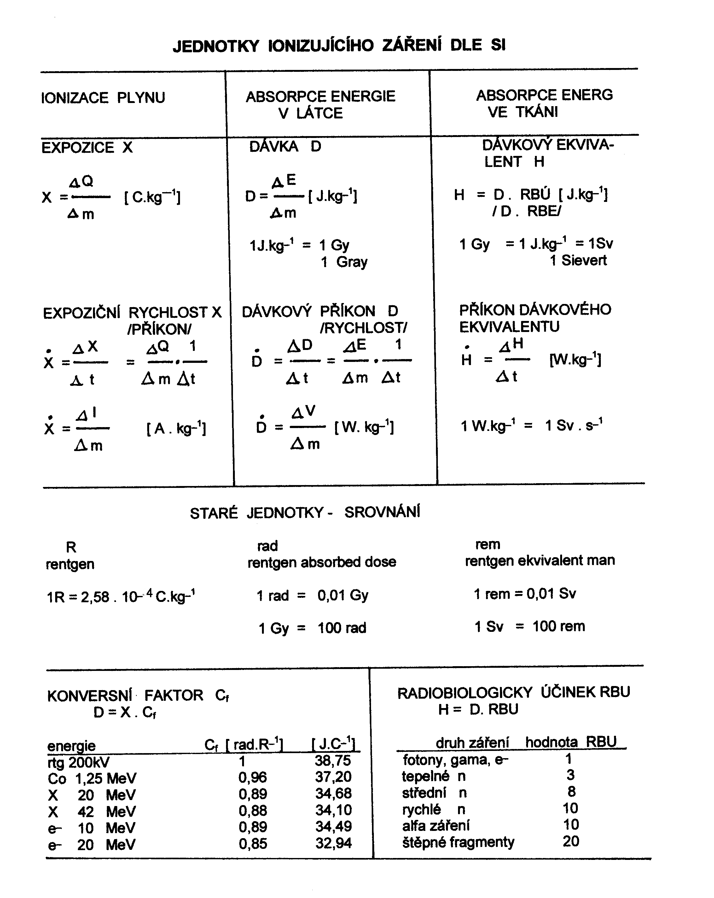

DETEKTORY IONIZUJÍCÍHO ZÁŘENÍ
látky nebo systém, umožňující přeměnu energie ionizujícího záření na jiné formy energie nebo vyvolat změny, které jsou snadno měřitelné.

Primární účinky IZ:
tepelné kalorimetr –výstupem je teplota
ionizační IK, GMP, dlouhý počítač – výstupem jsou elektrické informace (počet impulzů, proud,
náboj)
chemické Fricke dozimetr, viskozní, dvoufázový - výstupem je mechanický údaj, propustnost
definované vlnové délky
detektory pevné fáze mechanické –stopové detektory - výstupem je mechanické poškození
detektoru
fyzikální scintilační, TLD, polovodičové, filmové, exoelektronové –
výstupem je světlo, zčernání filmu, el. proud nebo náboj

Detekce a měření jednotlivých částic nebo fotonů
Měření celkového počtu událostí – expozice, dávka, dávkový ekvivalent, kerma (definice dle ČSN)
Měření spekter IZ
Měření aktivity

Volba detektoru:
podle druhu záření
podle energie záření
podle měřené hodnoty dávkového příkonu
podle požadované formy výstupní informace

Primární účinky ionizačního záření
tepelné kalorimetr, nestandardní zařízení, nevhoidné pro klinický provoz
ionizační ionozační komora, Geiger –Müllerův počítač
mechanické detekce těžkých částic mechanickým poškozením material
chemické Fricke dozimetr
fyzikální termoluminiscenční dozimetry, filmové, scintilační, polovodičové,
exoelektronové

Ionizační komora
Jeden z nejužívanějších detektorů záření. Zpravidla je tvořena prostorem mezi dvěma elektrodami ve tvaru desek (paralelní komora) nebo souosým válcem se středovou elektrodou.

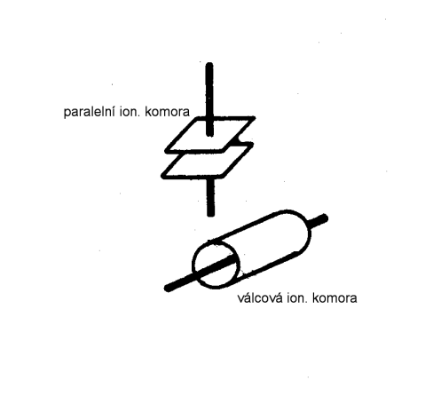
Na elektrody je přiloženo stejnosměrné napětí desítky až stovky voltů. Přímo ionizující částice vyvolají ionizaci vnitřní plynové náplně (nejčastěji vzduchu). Nepřímo ionizující záření vyvolá interakcí se stěnou komory částice přímo ionizující a ty potom způsobí ionizaci plynové náplně. Vzniklé elektrony a kladné ionty jsou přitahovány elektrickým polem na příslušné opačně polarizované elektrody. Tím vzniká v prostoru komory ionizační proud, který je detekován. Velikost proudu je úměrná počtu prošlých přímo ionizujících částic objemem komory. Pokud je napětí na komoře příliš nízké, dochází ke zpětnému slučování iontů na neionizované atomy. Tomuto ději se říká rekombinace, která snižuje výtěžek měření.

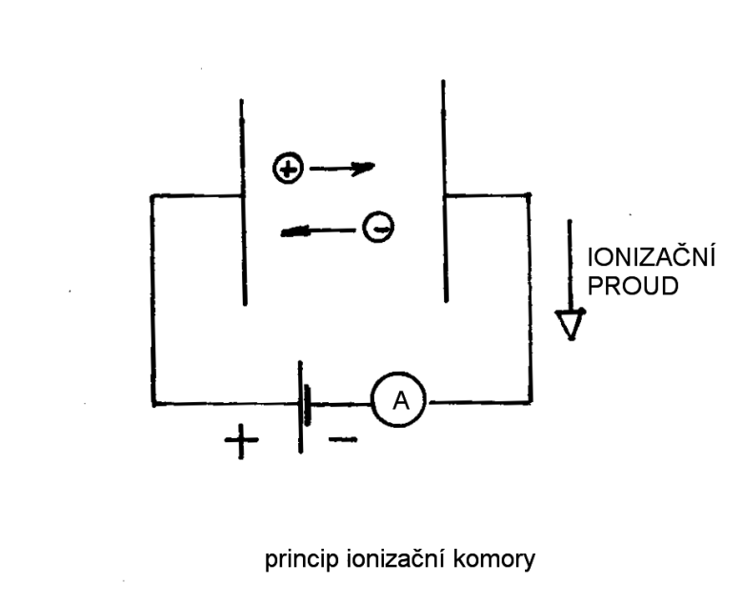
Pokud bychom sledovali závislost ionizačního proudu na napětí na komoře, dojdeme k následujícímu průběhu.
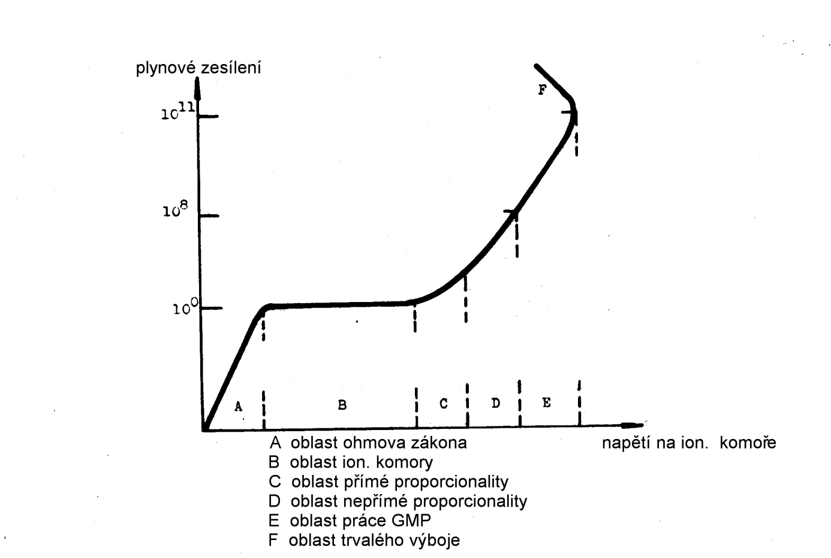
Zpočátku je proud přímo úměrný napětí, dochází k rekombinaci (oblast Ohmova zákona), která při jistém napětí mizí a dochází k totálnímu sběru vzniklých iontů, ke stavu nasycení. Hodnota proudu při nasycení je závislá na objemu komory a druhu a počtu detekovaných částic. V této oblasti pracují ionizační komory. Další zvyšování napětí udílí iontům vyšší kinetickou energii, takže dochází k přídavné nárazové ionizaci. Ta je nejdříve přímo úměrná počtu iontů. Tento děj se zesiluje při dalším zvyšování napětí, komora přechází do pracovní oblasti nepřímé proporcionality, kdy ionizační proud již neodpovídá dopadajícímu záření. Následující oblast již patří práci Geiger-Müllerova počítače, oblasti krátkodobého lavinovitého výboje. Ještě vyšší napětí by vedlo k trvalému výboji a zničení ionizační komory.
Pro ionizační komoru platí pravidlo, že pro danou geometrii elektrod musí být napětí tím vyšší, čím je vyšší expoziční rychlost měřeného záření. Komory jsou nejčastěji provedeny v tzv. otevřeném uspořádání, kdy vnitřní objem vzduchu je spojen s vnějším prostředím a hodnota ionizačního proudu kolísá s teplotou a tlakem okolí. Pro přesné měření se proto zavádějí korekce na teplotu a tlak, vztažené k laboratorním podmínkám cejchování.
[ 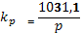 [mb]

Měření se provádějí buď s komorami, které mají tzv. vzduch ekvivalentní stěny bezprostředně ve vzduchu. V jiném případě s návleky, které se volí podle druhu a energie záření. Potom mluvíme o tom, že komory pracují při elektronové rovnováze.
Velikost objemu komor se volí podle předpokládané velikosti expozice, druhu a energie záření. Pro měření pozadí a malých hodnot expoziční rychlosti se používají komory o objemu až 1 litru, pro klinické měření například v diagnostice a zejména v terapii potom komory s objemem cm³ až mm^{3.} Na rentgenogramu jsou typy komor pro aplikaci v terapii. Zobrazení je v měřítku 1:1.
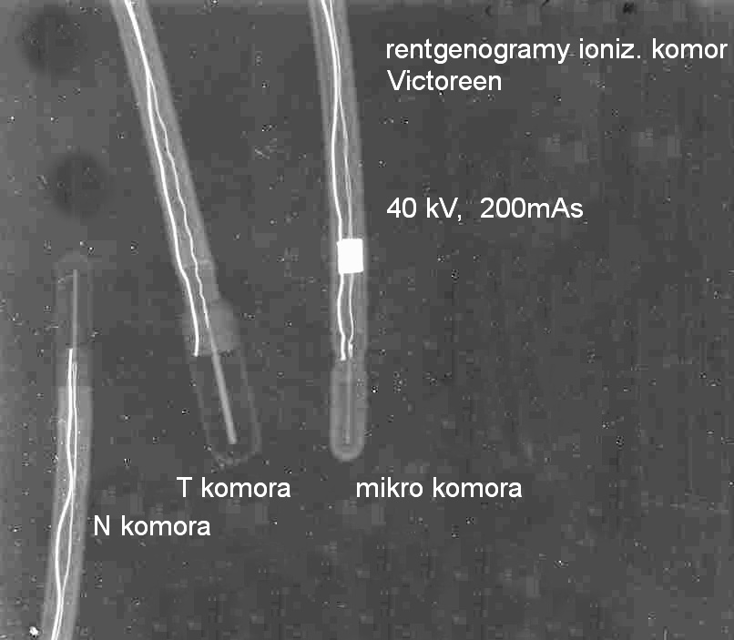
Provozní režim dozimetrů s ionizační komorou je zpravidla volitelný mezi měřením náboje /expozice/ a proudu /expoziční rychlost/. Digitalizované systémy pak umožňují vložení konstanty citlivosti komory, opravných koeficientů na teplotu a tlak i konverzního faktoru pro přímé měření dávky.
Geger-Müllerův počítač (GM trubice)
Detektor využívá rovněž primární účinek záření – ionizaci plynu. Jedná se o uzavřený válcový prostor, plněný plynem. Vnější válcová katoda může být skleněná s napařenou vodivou vrstvou nebo kovová, v ose válce je kovové anodové vlákno. Základní uspořádání je na následujícím obrázku.

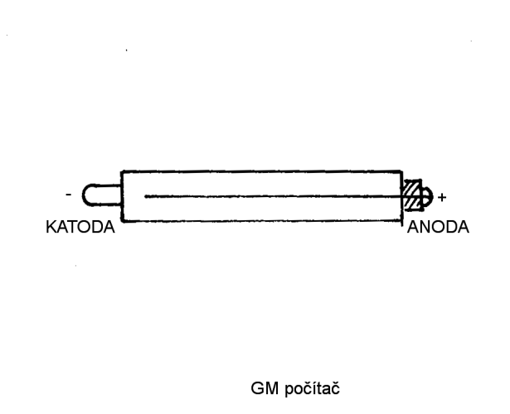
Příčný řez počítačem vyjadřuje princi činnosti detektoru.

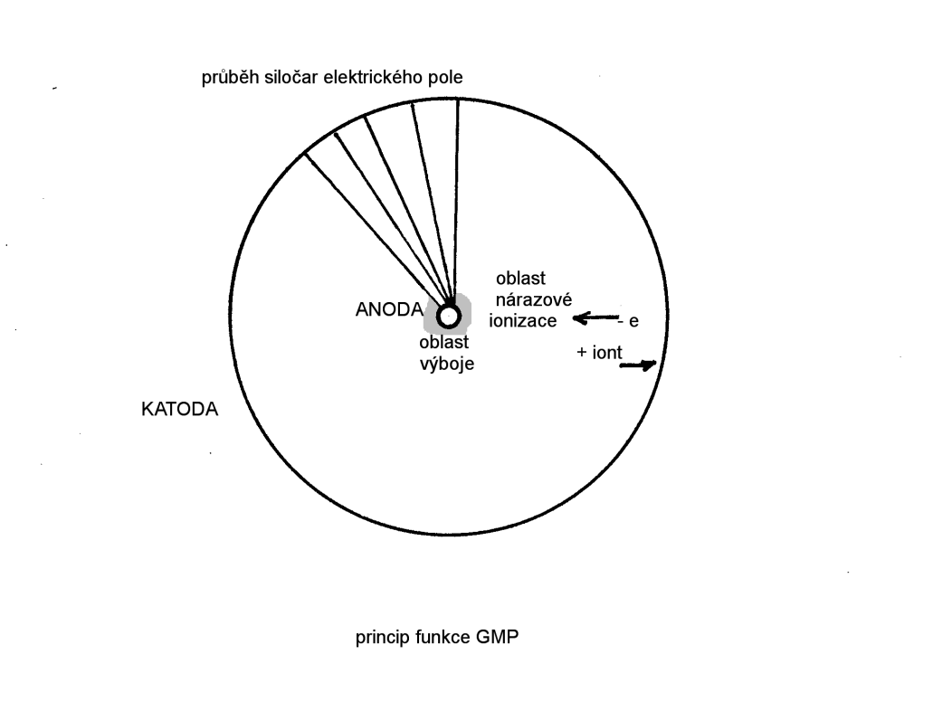
Vnikne-li do prostoru počítače přímo ionizující částice, vyvolá nejméně jeden pár elektron- těžký kladný iont. Elektron míří ke kladné anodě v ose počítače, kladný iont směřuje k záporné katodě. Záporné elektrony jsou díky narůstajícímu gradientu pole urychlovány tak, že v blízkosti anody mohou vyvolat nárazovou ionizaci dalších molekul plynové náplně. Tento děj se opakuje, až v těsné blízkosti anody dochází k lavinovitému výboji s tvorbou velkého počtu iontových párů. Tento efekt bývá označován jako plynové zesílení, které dosahuje až hodnot 10⁶ až 10⁸ . Na pracovním odporu, zapojeném v sérii s napájecím napětím tak vznikne krátký napěťový impulz.

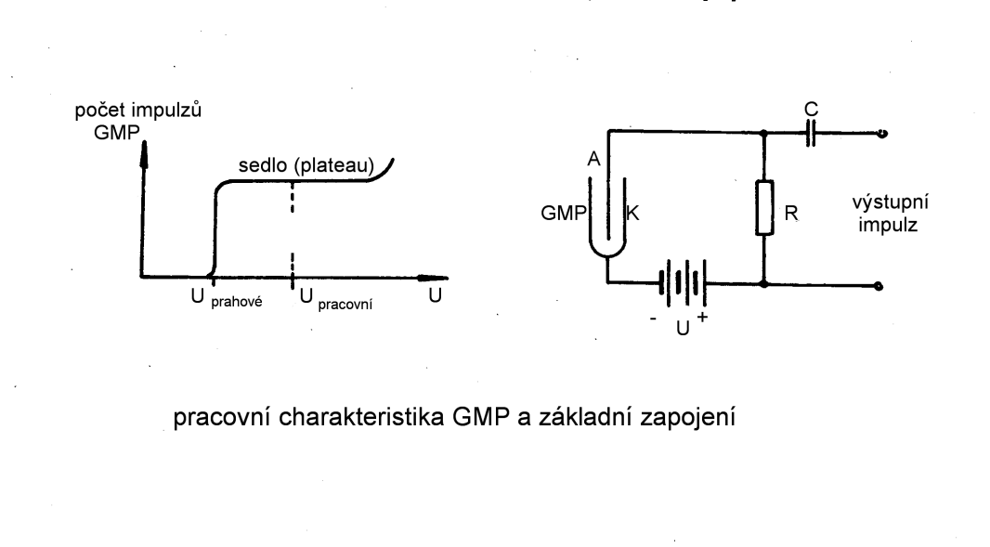
V době vzniku tohoto impulzu putují těžké ionty mnohem pomaleji ke katodě a svým nábojem zeslabují vnější přiložené pole uvnitř detektoru. Tím zabraňují vzniku dalšího impulzu po příchodu další ionizující částice. Po dopadu na katodu může dojít k nárazové emisi elektronu, který by mohl spustit nežádoucí falešný impuls na výstupním obvodu. Proto je do plynové náplně přidáván zhášecí plyn /těžké molekuly alkoholových par/, které tlumí nežádoucí efekt. Na následujícím obrázku je znázorněn časový sled událostí po příchodu nové ionizující částice do detekčního objemu počítače.
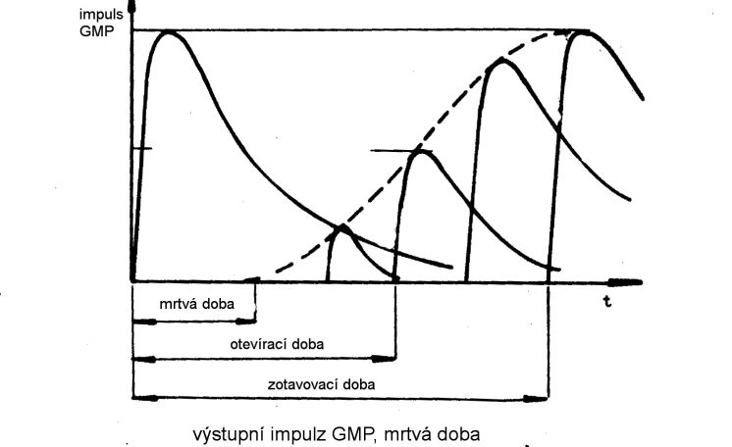
Po vzniku prvního impulzu dochází k časové prodlevě, v níž je zeslabení vnějšího pole tak výrazné, že nemůže dojít k další lavinovité ionizaci. Tento časový interval se označuje jako mrtvá doba, řádově jednotky až desítky mikrosekund. Další přicházející částice mohou vyvolat postupně narůstající odezvu. Hodnota amplitudy, která je již detekovatelná, definuje otevírací dobu. Prakticky teprve tato doba je reálnou hodnotou mrtvé doby. Časový úsek k okamžiku dosažení maximální amplitudy se označuje jako zotavovací doba.
Pracovní charakteristika GMP vyjadřuje závislost vzniku výstupního impulzu na přiložené napětí mezi katodou a anodou. K plynovému zesílení dochází až po dosažení prahového napětí a v následující nasycené oblasti sedla je umístěno pracovní napětí. Strmost sedla je mírou kvality počítače a zhoršuje se se stářím detektoru. Životnost počítače je dána počtem detekovaných impulzů (ztrátou počtu molekul samozhášecí náplně, které se po záchytu energie kladných iontů degradují) a bývá v řádu 10¹² impulzů.
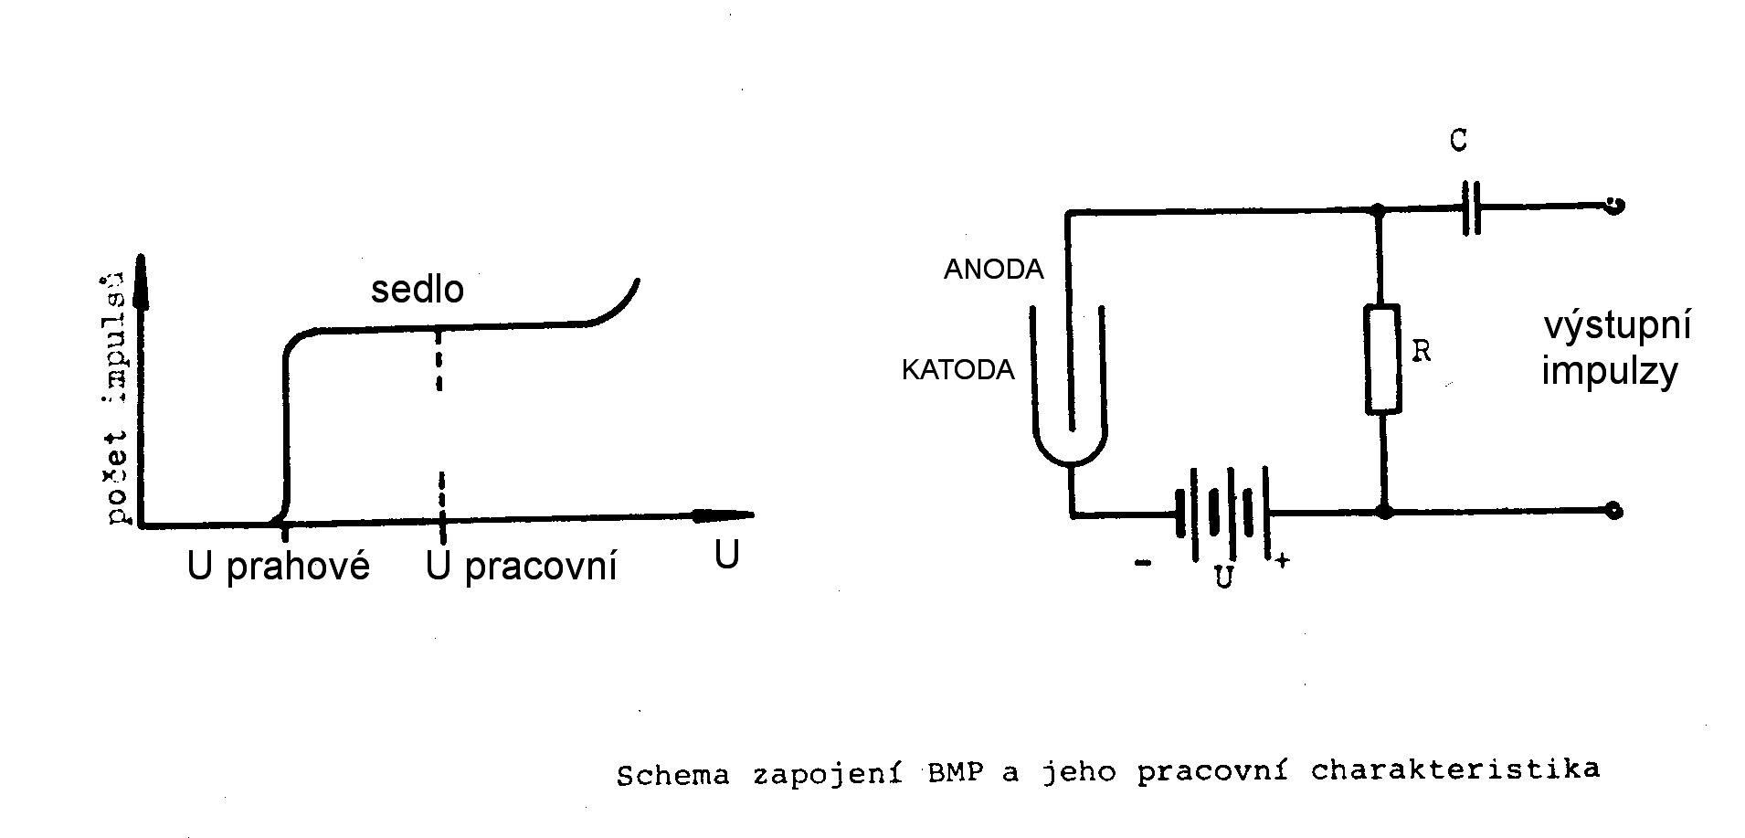
Stěny počítače umožňují detekci i nepřímo ionizujícího záření (fotonů) , kdy interakcí s materiálem stěn vznikají elektrony. Pro měření nízkoenergetických elektronů se vyrábějí okénkové počítače. Na čelní straně válcového prostoru je slabá folie, umožňující průchod elektronů do detekčního objemu.
Velkoobjemové počítače slouží k detekci kosmického záření, specielní průtokové počítače mohou detekovat i alfa záření a pracovat s geometrií 2π nebo 4π.
Zvláštním druhem GM počítače je koronový počítač. Používá se především k detekci neutronů. Stěny uvnitř katody jsou pokryty vrstvou boru, ve kterém dochází k uvolňování alfa částic diky interakci s neutrony.
Dalším využitím ionizační metody detekce je jiskrový počítač, kdy v objemu detektoru dochází k jiskrovému výboji.

Scintilační sonda
Využívá pro detekci přímo i nepřímo ionizujícího záření scintilační detektor. Po dopadu záření na detektor dochází k excitaci elektronů v atomech scintilátoru. Elektrony se z klidové energie valenčního pásma dostávají do zakázaného pásma vodivostního. Odtud se okamžitě vracejí na klidovou hodnotu při současném vyzáření fotonu v oblasti viditelného spektra, respektive se ztráta energie nemusí projevit světelným zábleskem nebo může dojít k záchytu elektronu v záchytném centru rovněž nedoprovázeném vznikem světla.
Existuje přímá závislost mezi energií dopadajícího záření a intenzitou světelného záblesku, takže systém může být využit jako spektrometr. Světelný impulz je velice malé intenzity, jeho detekce je realizována přiložením fotonásobiče na stěnu detektoru. Dobrý optický kontakt je zajištěn slabou vrstvou světlovodiče (zpravidla silikonová vazelína).
Detektory se vyrábějí ve formě anorganických krystalů, případně kapalin nebo i plynů podle účelu použití. Nejčastěji používané jsou krystaly natrium jodidu, aktivovaného thaliem /NaJ(Tl), resp. lithium jodidu aktivovaného europiem pro detekci neutronů/. Stejné vlastnosti má i celá řada dalších materiálů (diamant, antracen).
Na dalším obrázku je sestava detektoru s fotonásobičem, která tvoří scintilační sondu. Celek je světlotěsně zapouzdřen, pro zesílení světelného efektu je kolem scintilačního detektoru vrstvička odrazového materiálu.

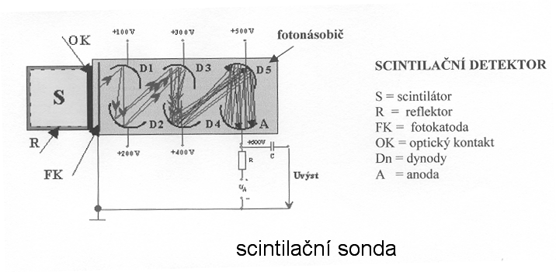
Celkové uspořádání přístroje pro měření se scintilační sondou je na obrázku.
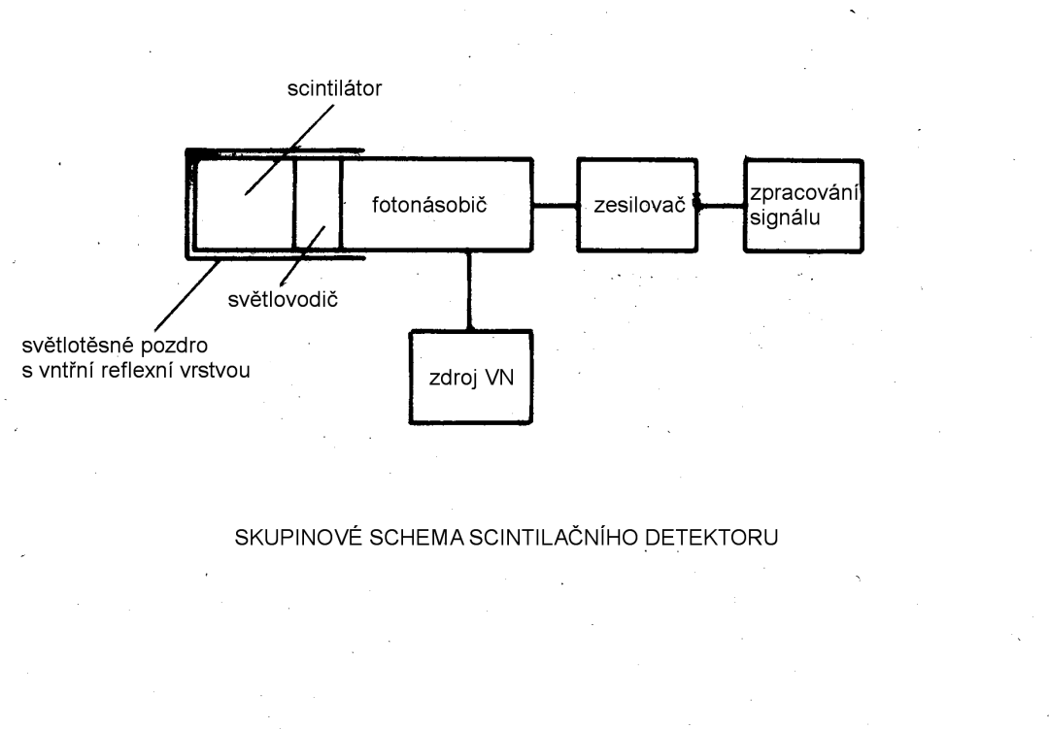

Použití scintilačních detektorů :
- k registraci počtu nabitých částic a měření jejich energie
- k měření spekter gama záření
- k registraci počtu gama kvant
- k registraci a měření spekter rychlých i pomalých neutronů
- k měření dávkového příkonu beta, gama, brzdného záření a neutronů

Termoluminiscenční detektor
V ozářeném materiálu dochází ke stejnému ději jako u scintilačních detektorů. Elektrony se ale z vodivostního pásma nevracejí okamžitě na klidovou hodnotu, ale jsou na vpravených „nečistotách“ zachyceny v záchytných centrech se získanou excitační energií. Tam mohou setrvat velice dlouhou dobu (řádově týdny až měsíce při poměrně malé ztrátě informace – fading). Pokud je potom látka vystavena krátkodobému tepelnému impulzu 200⁰C, dochází k návratu elektronů ze záchytných center na valenční energetickou hladinu a vyzáření ztrácené energie opět ve formě slabého světelného záblesku. Jeho velikost je přímo úměrná dávce, kterou byla látka předtím ozářena. Světlo je registrováno v temném prostředí fotonásobičem a vyhodnocováno buď jako integrál plochy světelného píku nebo jeho amplitudou. Při vyhodnocení dochází k vymazání informace (annealing) a dozimetr je znovu připraven k použití. Při vysokých dávkách je mazání po odečtu informace provedeno následným ohřevem dlouhodobě při teplotách 80⁰ C nebo krátkým tepelným šokem 400⁰C.
Vyhodnocování tepelným impulzem je vhodné, pokud chceme získat informaci z celého detektoru. To je například u prstových detektorů nebo miniaturních prvků pro simultánní dozimetrii. V případě lokálního vyhodnocení části detektoru se používá metoda OSL – optická stimulace luminiscence světlem LED diody nebo laserem. Tento postup je praktikován u systémů nepřímé digitalizace diagnostických rentgenů.

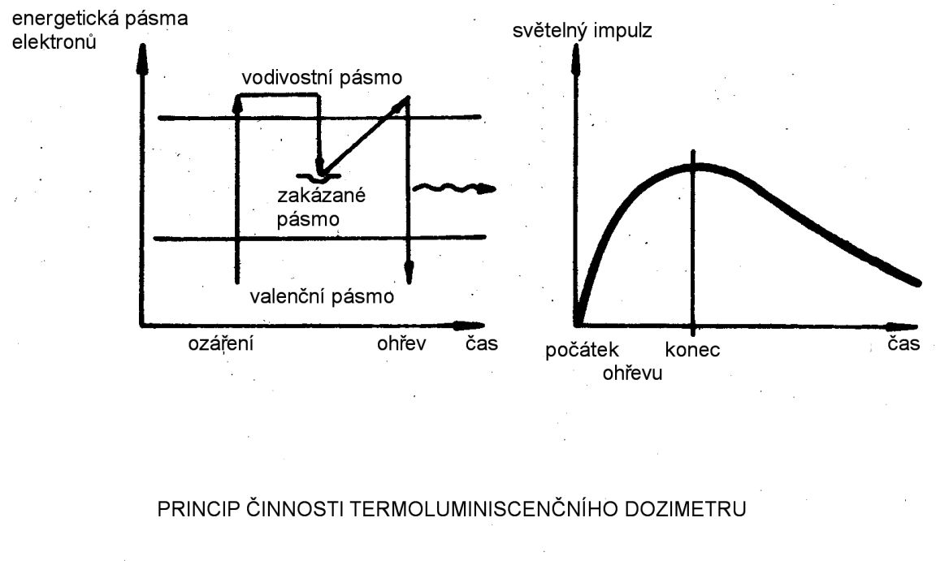
Užití termoluminiscenčních dozimetrů
- osobní dozimetrie celotělová, prstová
- měření pole zářičů, simultánní dozimetrie
- v terapii měření in vivo v tělesných dutinách
- dlouhodobé sledování okolí jaderných elektráren
- kontroly terapeutických zářičů (kobalty, urychlovače)
Materiály pro použití v TL dozimetrii
LiF pro osobní dozimetrii, fading cca 5% za dva měsíce, přesnost do 5%.
CaF s vyšší citlivostí, ale menší přesností
LIF⁶ a LiF⁷ pro detekci neutronů
aluminofosfátové sklo
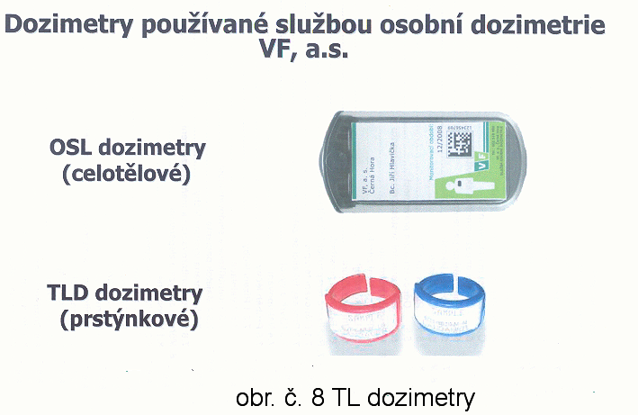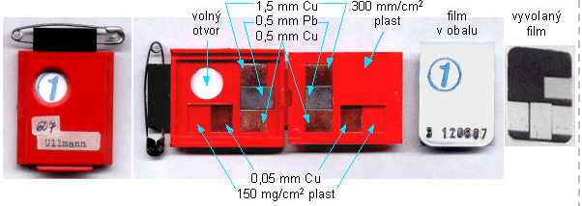

Detekce neutronů
Vzhledem k charakteru částice s vysokou hmotností a nulovým nábojem je neutronová dozimetrie náročnější na použité metody a materiály. Postupně budou uvedeny používané měřící a detekční systémy.
1. proporcionální detektory na principu GMP. Prostor počítače je plněn fluoridem boru BF₃ , vysoce obohaceným izotopem boru ¹⁰ B. Detektor reaguje impulzy podobně jako GMP (dlouhý počítač, BF₃ počítač).

2. jaderné reakce na materiálech, z nichž jsou uvolňovány ionizující částice. Jako příklad lze uvést reakci ¹⁰B(n,α)⁷Li , kdy je tento materiál přímo vložen do detektoru, například do shora uvedeného dlouhého počítače.

3. scintilační metody, využívající k detekci krystal lithium jodidu, aktivovaného europiem s vysokým obsahem ⁷Li /LiJ(Eu)/

4. detektor s využitím termoluminiscence. Systém LiF , užívaný pro dozimetrii fotonů a elektronů je upraven tak, že jedna skupina detektorů obsahuje ⁷Li a druhá ⁶Li. Ve směsovém záření fotonů a neutronů je odezva detektoru s ⁷Li větší o účinek neutronů. Rozdíl obou měření je potom hodnota pro neutrony.

5. aktivační metody, kdy např. aktivací zlata a následným měřením sekundárního záření je možné stanovit neutronovou dávku. Metoda je vysoce náročná na časové limity (poločas rozpadu aktivovaného materiálu).

6. měření pomocí specielních polovodičových diod. Mírou ozáření je změna elektrických parametrů diody. Proces je nevratný a použití diod je limitováno maximálně možnou dávkou.

7. stopové metody- sledování mechanických stop například v keramice nebo otvorů ve slabé folii. Poslední metoda je použita i v osobním dozimetru neutronů, kdy pro zvětšení otvorů ve folii je navíc využita štěpná reakce na plutoniu. Neutrony jsou nejdříve kadmiem zabrzděny z rychlých na pomalé a teprve štěpné produkty (části jader plutonia) způsobí proděravění folie. Počet otvorů na jednotku plochy je potom mírou neutronového toku.

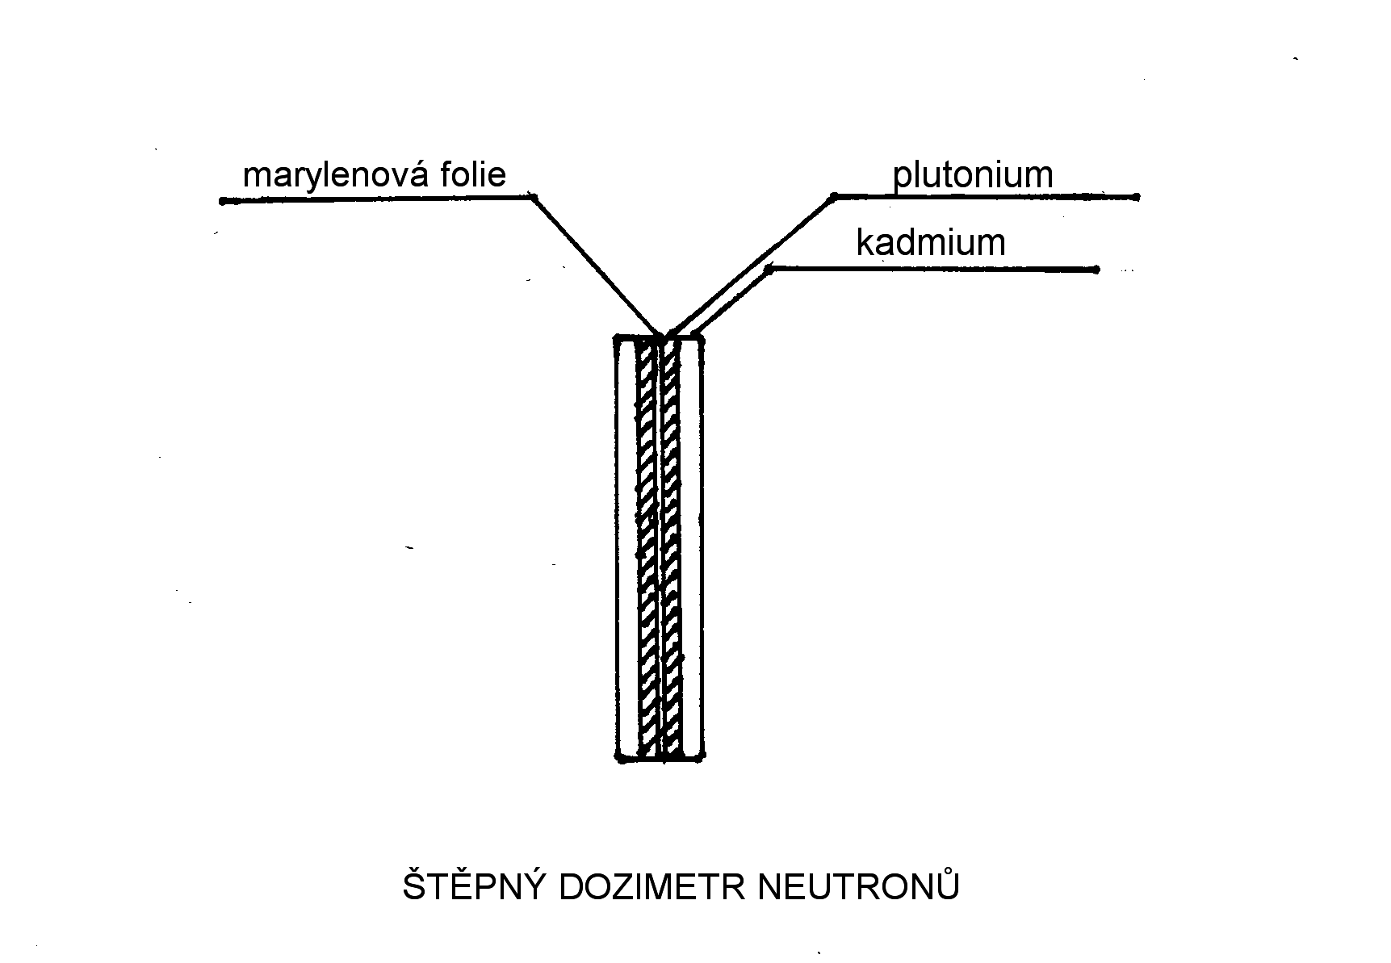

8. filmové metody využívají silné vrstvy klasické filmové emulze, doplněné prvky, které po interakci s neutrony vedou ke vzniku záření alfa. Výrazné stopy alfa záření po vyvolání filmu umožní sledovat počet i dráhy jednotlivých neutronů.

9. pro spektrometrii se používají nejčastěji polovodičové detektory, umísťované do různě velkých Bohnerových koulí a analýzou výsledků měření lze vypočíst energii měřených neutronů.
